BXIR2402E BXIR2602E BXIR2802E
PARNÍ ŽEHLIČKA

Vážený zákazníku,
Děkujeme vám za zakoupení spotřebiče značky BLACK + DECKER.
Jeho technologie, jeho design a funkčnost splňují nejpřísnějších standardů kvality.
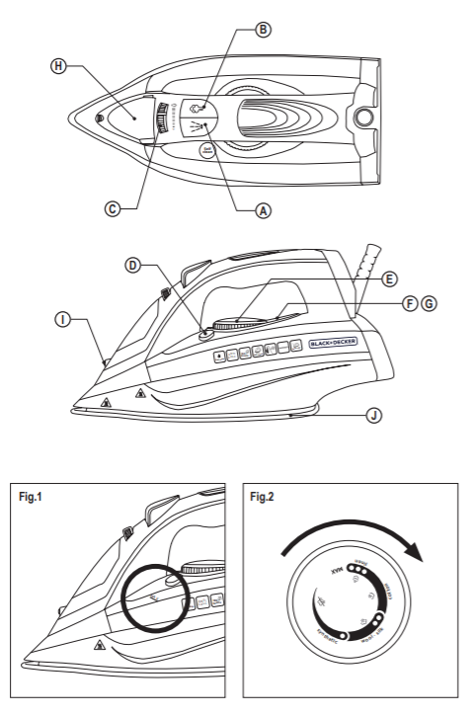
POPIS
A Tlačítko sprej
B Tlačítko páry
C Kontrolka regulátoru páry
D odvápňovací funkce
E Nastavení teploty
F Kontrolka
G*Funkce automatického vypnutí
H Plnicí otvor
I Stříkací tryska
J Žehlicí plocha
* K dispozici pouze pro modely BXIR2802E
Před použitím spotřebiče si pozorně přečtěte
pokyny v této brožuře a uschovejte je
budoucí konzultace. Nesplnění těchto pokynů mohou způsobit nehodu.

TIPY A UPOZORNĚNÍ PRO BEZPEČNOST
- Spotřebič musí být umístěn a používá se na rovném a stabilním povrchu.
- Nenechávejte spotřebič bez dozoru, pokud je připojeno zařízení k napájení.
- spotřebič nesmí používat děti. Zachovejte spotřebič a součásti pro připojení do elektrické sítě mimo dosah dětí. Tento spotřebič není vhodný pro lidé se sníženou fyzickou, smyslovou nebo mentální schopnosti. Tento spotřebič není hračka.
- Nepoužívejte spotřebič poté, co Vám upadne nebo pokud je viditelné poškození.
- Když je spotřebič v provozu, teplota povrchu je velmi vysoká.
- Nepokoušejte se rozebírat ani opravovat spotřebič.
- Před naplněním vody do spotřebiče odpojte spotřebič od sítě
- Vypněte a odpojte spotřebič ze sítě, před čištění
- Pokud dojde k poškození výrobku, sami ho neopravujte, vyhledejte autorizovaný servis.
- Tento spotřebič je určen výhradně pro domácí použití, neprofesionální nebo průmyslové.
- Před připojením spotřebiče k síti zkontrolujte, že napětí je uvedeno jako na typovém štítku
- Připojte spotřebič do zásuvky
- Spotřebič musí být umístěn a používán na stabilní ploše.
- Nepoužívejte spotřebič, pokud je napájecí kabel nebo zástrčka poškozena.
- Netahejte za elektrický kabel. Nikdy nepoužívejte napájecí kabel pro zvedání, přenášení nebo odpojování spotřebiče.
- Nedotýkejte se zástrčky mokrýma rukama.
- Před použitím se ujistěte, že jsou nože pevně na svém místě připevněno k zařízení.
- Nenechávejte kabel viset ze stolu nebo přijít do kontaktu s horkými povrchy spotřebiče.
- Nedotýkejte se vyhřívaných částí spotřebiče, protože může způsobit těžké popáleniny.
Bezpečnostní opatření pro použití:
Před každým použitím kabel zcela odviňte.
Nepoužívejte spotřebič v úhlu, ani jej neotáčejte vzhůru nohama.
Respektujte indikaci úrovně MAX. (Obr.1)
Odpojte zástrčku ze zásuvky, když spotřebič se nepoužívá a před jakýmkoli provedením čištění.
Držte tento spotřebič mimo dosah dětí a / nebo lidé s fyzickými, duševními nebo fyzickými problémy
citlivost nebo nedostatek zkušeností a znalostí
Přístroj neuchovávejte, je-li ještě horký.
Pro správnou funkci neaplikujte ji na kovové předměty (například na žehlicí prkno, knoflíky, zipy ...)
Doporučujeme používat destilovanou vodu, zejména pokud je ve Vaší oblasti příliš tvrdá voda
Nastavte termostat do minimální polohy (MIN) nezaručuje trvalé odpojení od zapojení.

ZPŮSOB POUŽITÍ
Před použitím:
Odstraňte ochranný film ze zařízení.
Ujistěte se, že jste z produktu odstranili veškerý materiál z balení.

Plnění vodou:
Aby bylo možné naplnit nádrž vodou, je nezbytné vypnout páru
Otevřete kryt plnicího otvoru.
Naplňte nádrž při dodržení úrovně MAX (obr. 1).
Zavřete plnicí klapku.
Použití:
Před připojením zástrčky kabel úplně odviňte.
Připojte zařízení k napájení.
Otočte termostatem, dokud nebude v poloze odpovídající požadované teplotě.
Nepoužívejte teploty vyšší, než jsou teploty uvedené na oděvu.
● Teplota pro syntetická vlákna (polyester,Nylon ...).
● ● Teplota pro hedvábí, vlnu. (teplota minimum pro žehlení s párou).
●●● Teplota pro bavlnu. Maximální teplota prádla.
Pokud složení látky obsahuje různé typy vlákna, musí být vybrána odpovídající teplota na vlákno, které vyžaduje nejnižší mírné. (Pro příklad pro látku obsahující 60% polyester a 40% bavlna, musí být zvolena teplota odpovídající polyesteru).
zhasnutí kontrolky (F), což znamená, že spotřebič dosáhl příslušné teploty.
Během používání spotřebiče se rozsvítí kontrolka (F), automaticky se zapne a vypne a zobrazí se
to umožňuje udržení požadované teploty.
Suché žehlení:
Přístroj má možnost vypnutí páry, tedy žehlení (bez páry).
Napařování:
Přístroj má tlačítko (C), který vám umožňuje regulovat průtok páry.
sprej
sprej lze použít se suchým i parním žehlením.
Stiskněte tlačítko sprej(A) a proveďte tuto operaci.
Pára
Tato funkce poskytuje použití páry
Stiskněte tlačítko páry (B). čekejte pár vteřin, než pára pronikne látkou před opětovným stisknutím.
Vertikální žehlení:
Je možné žehlit závěsné závěsy, oblečení, závěsy atd.
Vyberte maximální teplotu žehličky, otočením regulátoru teploty ve směru hodinových ručiček
jednotkou. (Obr. 2)
Použijte žehličku shora dolů se zapnutým spínačem páry (B). Důležité: pro bavlnu a ložní prádlo se doporučuje položit žehličku přímo na materiál, pro jemnější tkaniny je vhodné ponechat žehličku pár
centimetrů daleko.
Funkce automatického vypnutí: *
Z důvodu úspory energie prochází spotřebič ve stavu automatického odpojení (auto-off), pokud není
pohybuje se po určitou dobu. Když to V takovém případě uslyšíte zvukové varování a kontrolku
(G) začne blikat přerušovaně, protože indikuje, že tato funkce byla aktivována.
Automatické vypnutí v horizontální poloze: po cca 30 sekundách, pokud se spotřebič nepohybuje.
Automatické vypnutí ve vertikální poloze: po cca 8 minutách, po které se spotřebič nepohybuje.
Pro návrat do normálního provozu jednoduše přemístěte spotřebič.
* K dispozici pouze pro modely, BXIR2802E

Po dokončení používání zařízení:
Vyberte minimální polohu (MIN) pomocí regulátoru teploty.
Odpojte spotřebič od sítě.
Vyprázdněte nádrž na vodu.
Vyčistěte spotřebič.

ČIŠTĚNÍ
- Odpojte zástrčku ze sítě a vyčkejte, až před čištěním přístroj vychladne.
- Poté očistěte navlhčeným hadříkem vysušte.
- Nepoužívejte rozpouštědla ani přípravky s pH, bělící produkty.
- Žehličku neponořujte do vody ani jiných tekutin, jen omyjte tekoucí vodou.

Funkce automatického čistění:
- je důležité provádět funkci alespoň jednou měsíčně odstranit vápník a další zbytky a minerály nahromaděné uvnitř zařízení.
- Naplňte nádrž na maximální hladinu, jak je uvedeno v kapitole „Plnění vodou“.
- Žehličku nechte ve svislé poloze, nastavte teplotu Max.
- Nechejte ji zahřát, dokud se nerozsvítí světlo, což znamená, že dosáhla zvolené teploty.
- Odpojte spotřebič od napájení
- Stiskněte a podržte tlačítko funkci automatického čistění.
- Špína vyteče přes výstupní otvory páry desky
- pusťte tlačítko automatického čistění po jedné minutě nebo když se nádrž vyprázdní.
- Dejte žehličku do svislé polohy, dokud nevychladne.

Doporučujeme pravidelně čistit spotřebič
Anomálie a opravy
- V případě poruchy kontaktujte servisní středisko

Tento symbol označuje, že pokud je výrobek na konci své životnosti musí být provedena likvidace. Tento spotřebič vyhovuje směrnici 2014/35 / EU ze dne
Směrnice 2014/30 / EU o nízkém napětí, kompatibilita

